SỞ GD&ĐT VĨNH LONG  TRƯỜNG THPT MANG THÍT | ĐỀ THI THỬ TỐT NGHIỆP THPT NĂM 2027  Môn thi: CÔNG NGHỆ NÔNG NGHIỆP  Thời gian làm bài: 50 phút, không kể thời gian phát đề  ĐỀ THI THỬ SỐ 5
Họ, tên thí sinh: ……………………………… Số báo danh: ………………… Mã đề: 2505
PHẦN I. Thí sinh trả lời từ câu 1 đến câu 24. Mỗi câu hỏi thí sinh chỉ chọn một phương án.
Câu 1. Trong khâu làm đất trồng trọt, bừa, trục đất sau cày nhằm mục đích
A. Nén chặt đất cho cây đứng vững hơn. B. Làm đất càng khô cứng càng tốt.
C. Giữ nguyên cỏ dại để che phủ cho đất. D. Phá vỡ cục đất lớn, san phẳng ruộng.
Câu 2. Trước vụ trồng keo, người dân rải đều vôi bột lên mặt đất đồi chua rồi cày bừa trộn đều. Mục đích chính của biện pháp kĩ thuật này là
A. Diệt trừ cỏ dại, sâu bệnh trong đất. B. Tăng độ tơi xốp, thoáng khí cho đất.
C. Khử chua, nâng cao pH của đất. D. Bổ sung đạm, lân cho cây trồng.
Câu 3. Quan sát hình phẫu diện đất trồng cây lương thực. Để nâng cao độ phì nhiêu của đất, phân hữu cơ cần tập trung bón vào
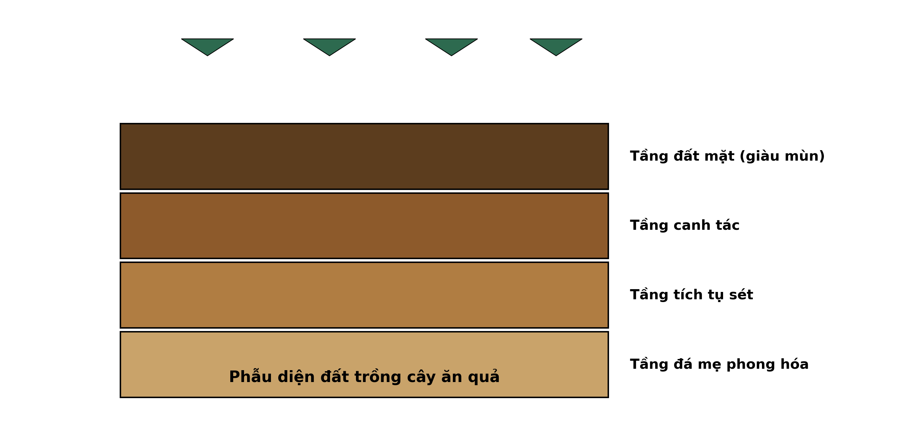
(Nguồn: Hình minh họa biên soạn theo nội dung Công nghệ 10, SGK Kết nối tri thức.)
A. Tầng đá mẹ nằm sâu nhất trong phẫu diện. B. Tầng đất mặt, tầng canh tác phía trên.
C. Tầng tích tụ sét ở phần giữa phẫu diện. D. Mọi tầng đất với lượng phân như nhau.
Câu 4. Để nhân giống cây hoa hồng, hoa cúc giữ nguyên đặc tính của cây mẹ, phương pháp nhân giống vô tính thường dùng là
A. Phương pháp chiết cành. B. Phương pháp ghép cành, ghép mắt.
C. Phương pháp giâm dây, đoạn thân. D. Phương pháp giâm cành non.
Câu 5. Một ruộng cây trồng cần bón 42 kg nguyên chất đạm (N) cho 1 ha. Nếu dùng sunfat amon SA (21% N), lượng phân thương phẩm cần bón cho 1 ha là
A. 150 kg phân. B. 250 kg phân. C. 200 kg phân. D. 400 kg phân.
Câu 6. Xét các phát biểu sau về phòng bệnh cho vật nuôi: (I) Nguyên tắc 'cùng vào, cùng ra' giúp cắt đứt mầm bệnh giữa các lứa. (II) Vật nuôi mới mua về cần cách li theo dõi trước khi nhập đàn. (III) Kháng sinh được dùng tự do không cần đơn của thú y. (IV) Chuồng trại cần được vệ sinh, khử trùng định kì giữa các lứa nuôi. Số phát biểu đúng là
A. Một phát biểu đúng. B. Hai phát biểu đúng. C. Ba phát biểu đúng. D. Bốn phát biểu đúng.
Câu 7. Để bảo đảm an toàn thực phẩm đối với thịt lợn thương phẩm, yêu cầu bắt buộc là
A. Ngưng thuốc kháng sinh đúng thời gian quy định.
B. Dùng chất tạo nạc để lợn tăng trọng nhanh.
C. Tiêm kháng sinh ngay trước ngày xuất chuồng.
D. Bỏ qua kiểm dịch khi lợn khỏe, lớn nhanh.
Câu 8. Một trang trại nuôi gà lấy trứng cần đẻ nhiều, trứng đều. Giống vật nuôi phù hợp nhất nên chọn là
A. Lợn lai hướng nạc (Landrace × Yorkshire). B. Gà chuyên trứng (Leghorn lai).
C. Bò sữa Holstein Friesian (Hà Lan). D. Vịt siêu thịt (Super Meat).
Câu 9. Quan sát sơ đồ quy trình quản lí sức khỏe đàn bò sữa. Công đoạn đầu tiên của quy trình là
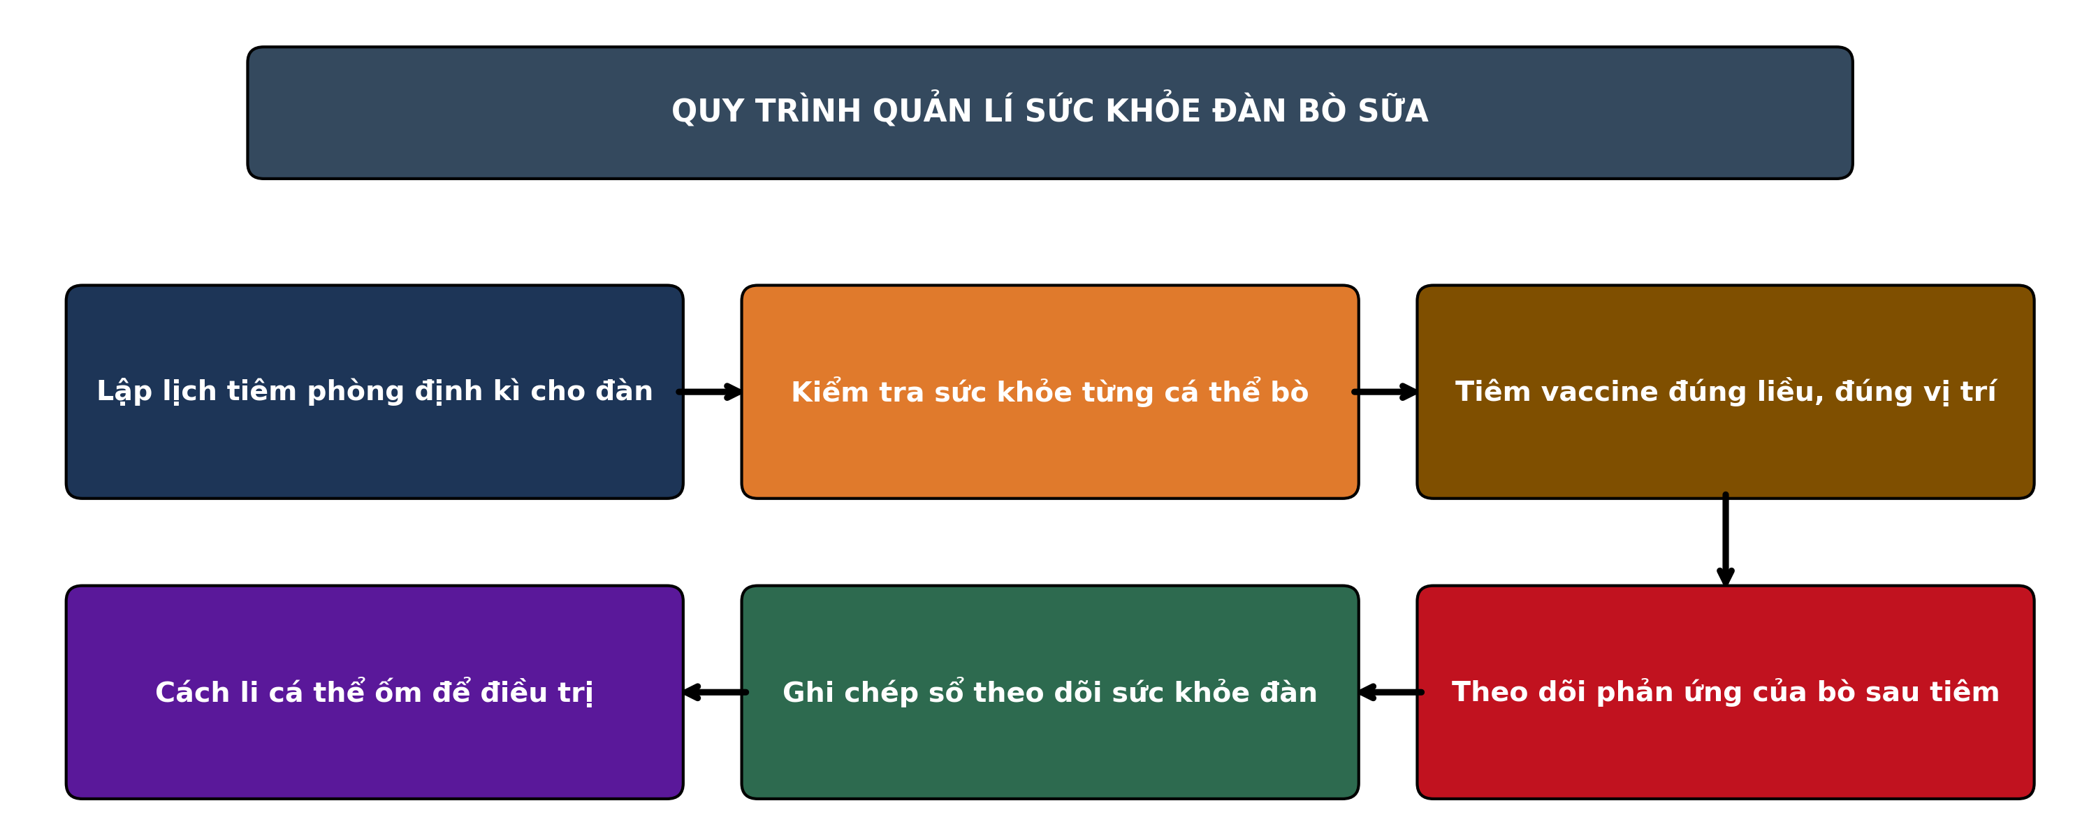
(Nguồn: Sơ đồ biên soạn theo nội dung Công nghệ 11, SGK Kết nối tri thức.)
A. Tiêm vaccine đúng liều, đúng vị trí B. Ghi chép sổ theo dõi sức khỏe đàn
C. Lập lịch tiêm phòng định kì cho đàn D. Kiểm tra sức khỏe từng cá thể bò
Câu 10. Một con lợn thịt nặng 80 kg được cho ăn khẩu phần bằng 5% khối lượng cơ thể mỗi ngày. Lượng thức ăn của con lợn này trong một ngày là
A. 3,4 kg thức ăn. B. 4 kg thức ăn. C. 4,6 kg thức ăn. D. 6 kg thức ăn.
Câu 11. Đối với đàn bò sữa trước mùa mưa lạnh, ẩm ướt, công việc phòng bệnh cần làm đúng là
A. Bỏ qua tiêm phòng vì đàn đang khỏe mạnh.
B. Tiêm kháng sinh thay cho mọi loại vaccine.
C. Tiêm vaccine tụ huyết trùng, lở mồm long móng.
D. Chỉ tiêm khi đàn đã phát bệnh rõ rệt.
Câu 12. Cho đồ thị tỉ lệ che phủ rừng của ba tỉnh Hòa Bình, Lạng Sơn và Bắc Kạn giai đoạn 2015 – 2024. Nhận định nào sau đây đúng?
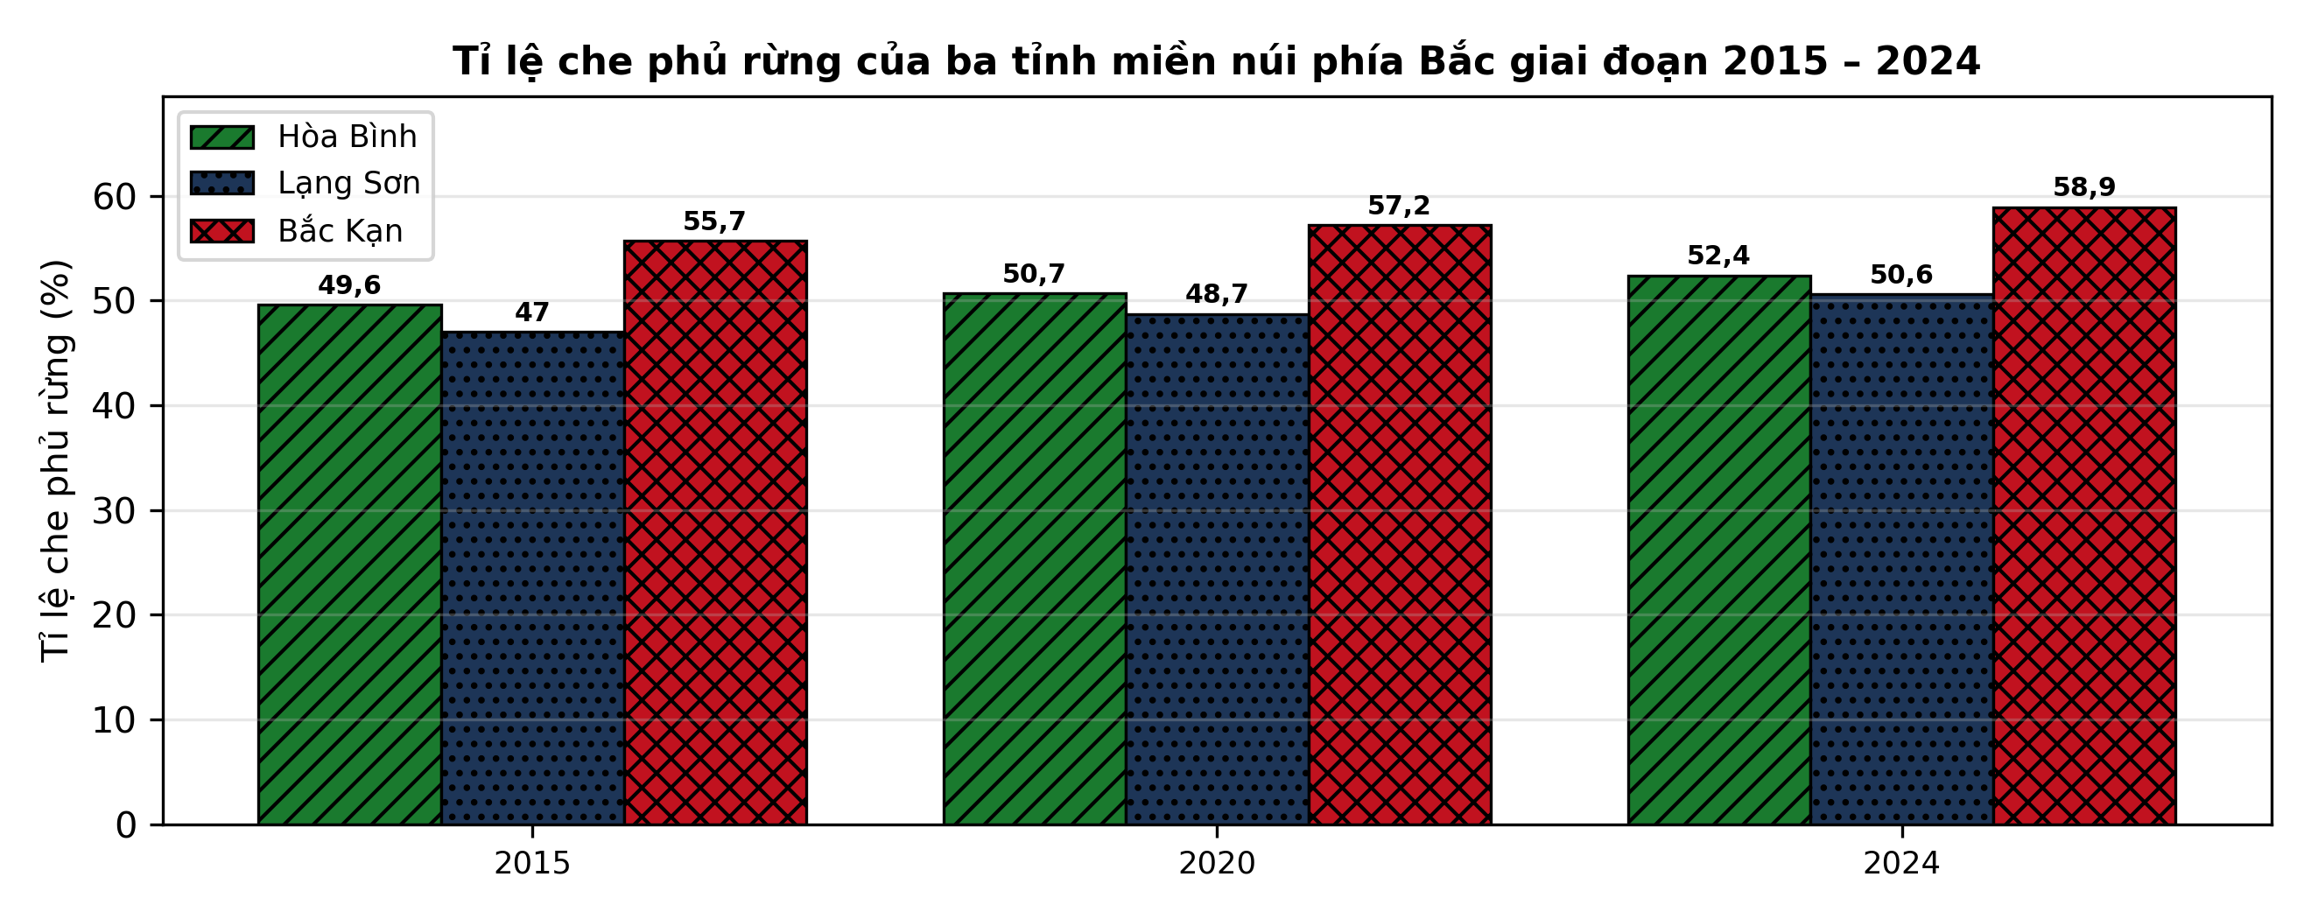
(Nguồn: Số liệu biên soạn theo Niên giám thống kê 2024.)
A. Tỉnh Bắc Kạn cao nhất năm 2024 và tăng đều.
B. Cả ba tỉnh đều giảm dần qua các năm.
C. Ba tỉnh có tỉ lệ che phủ luôn bằng nhau.
D. Tỉnh Lạng Sơn cao nhất năm 2024 và tăng đều.
Câu 13. Đặc điểm đúng của giống cây lâm nghiệp lim xanh là
A. Cây lấy vỏ và tinh dầu có giá trị cao. B. Cây lai F1, nhân giống bằng giâm hom.
C. Giống mô, sinh trưởng nhanh, đồng đều. D. Cây bản địa gỗ quý, sinh trưởng chậm.
Câu 14. Sau khi trồng 1 tháng, một lô rừng keo lai trồng với mật độ theo quy hoạch có tỉ lệ cây sống đạt 85%. Biện pháp chăm sóc cần thực hiện ngay là
A. Trồng dặm cây cùng loài vào chỗ cây chết. B. Khai thác chọn cây lớn để giảm mật độ.
C. Bón thúc đạm liều cao cho toàn bộ lô. D. Tỉa thưa cây cong queo, kém sinh trưởng.
Câu 15. Về lâm sản ngoài gỗ, quế là lâm sản ngoài gỗ có giá trị xuất khẩu nhờ
A. Chế biến gỗ xẻ đóng tàu biển lớn. B. Sản xuất phân bón hóa học công nghiệp.
C. Làm nhiên liệu đốt lò hơi nhà máy. D. Vỏ và tinh dầu quế thơm, giá cao.
Câu 16. Hành vi nào sau đây bị nghiêm cấm trong rừng đặc dụng?
A. Khai thác gỗ, săn bắt động vật rừng. B. Tuần tra bảo vệ rừng theo kế hoạch năm.
C. Điều tra diễn biến tài nguyên rừng định kì. D. Nghiên cứu khoa học có giấy phép quản lí.
Câu 17. Xét các phát biểu sau về quản lí ao nuôi thủy sản: (I) Sàng ăn (vó) giúp theo dõi sức ăn của tôm để điều chỉnh lượng thức ăn. (II) Ghi chép nhật kí ao nuôi giúp truy xuất nguồn gốc sản phẩm. (III) Bón vôi định kì quanh bờ ao giúp ổn định pH, khử phèn sau mưa. (IV) Thay nước định kì giúp ổn định chất lượng nước trong ao nuôi. Số phát biểu đúng là
A. Một phát biểu đúng. B. Hai phát biểu đúng. C. Ba phát biểu đúng. D. Bốn phát biểu đúng.
Câu 18. Trong thu hoạch và bảo quản thủy sản, nhiệt độ bảo quản đông lạnh thủy sản thương phẩm phổ biến là
A. Phơi nắng cho ráo nước trước khi ướp. B. 1 kg đá cho 5 kg cá nguyên liệu.
C. Âm 2°C đến dương 2°C quanh không. D. Âm 18°C hoặc thấp hơn nữa.
Câu 19. Xét các phát biểu sau về giống và thả giống thủy sản: (I) Cá rô phi đơn tính đực được ưa chuộng vì lớn nhanh, ít sinh sản dày. (II) Giống thủy sản tốt phải rõ nguồn gốc, không mang mầm bệnh nguy hiểm. (III) Cá bố mẹ phải được tuyển chọn, nuôi vỗ đúng kĩ thuật trước vụ sinh sản. (IV) Thả giống vào giữa trưa nắng giúp cá tôm thích nghi nhanh nhất. Số phát biểu đúng là
A. Ba phát biểu đúng. B. Hai phát biểu đúng. C. Một phát biểu đúng. D. Bốn phát biểu đúng.
Câu 20. Xét các phát biểu sau về nuôi trồng thủy sản: (I) Có thể dùng thuốc kháng sinh cấm (chloramphenicol) để trị bệnh cho tôm. (II) Tôm thẻ chân trắng là loài ăn tạp, lớn nhanh, chịu được độ mặn rộng. (III) Kiểm tra sức khỏe tôm qua quan sát đường ruột và màu gan tụy. (IV) Quạt nước trong ao tôm giúp tăng oxy hòa tan và gom chất thải. Số phát biểu đúng là
A. Một phát biểu đúng. B. Ba phát biểu đúng. C. Bốn phát biểu đúng. D. Hai phát biểu đúng.
Câu 21. Xét các phát biểu sau về giống và thả giống thủy sản: (I) Giống thủy sản tốt phải rõ nguồn gốc, không mang mầm bệnh nguy hiểm. (II) Cá bố mẹ phải được tuyển chọn, nuôi vỗ đúng kĩ thuật trước vụ sinh sản. (III) Thả giống vào giữa trưa nắng giúp cá tôm thích nghi nhanh nhất. (IV) Thuần hóa (làm quen) nhiệt độ, độ mặn giúp giảm sốc khi thả giống. Số phát biểu đúng là
A. Bốn phát biểu đúng. B. Ba phát biểu đúng. C. Hai phát biểu đúng. D. Một phát biểu đúng.
Câu 22. Trong thu hoạch thủy sản nuôi, để tôm đạt giá bán cao, khâu quan trọng khi thu hoạch là
A. Thu nhanh, ướp đá lạnh ngay tại ao. B. Để tôm cá ngoài nắng nhiều giờ liền.
C. Giữa trưa nắng gắt để tôm khô ráo. D. Cho ăn thật no trước ngày thu hoạch.
Câu 23. Trong quản lí môi trường ao nuôi, nhiệt độ nước thích hợp cho cá rô phi sinh trưởng tốt là khoảng
A. Dưới 1 – 2 mg/L nước. B. Từ 5,0 đến 5,5.
C. Từ 25 đến 30°C trong ngày. D. Từ 35 đến 45 phần nghìn.
Câu 24. Một ao nuôi cá lóc đạt sản lượng tăng trọng 1.800 kg với hệ số chuyển đổi thức ăn (FCR) bằng 1,8. Lượng thức ăn đã sử dụng cho ao là
A. 2.880 kg thức ăn. B. 3.240 kg thức ăn. C. 1.800 kg thức ăn. D. 3.600 kg thức ăn.
PHẦN II. Thí sinh trả lời từ câu 1 đến câu 4. Trong mỗi ý a), b), c), d) ở mỗi câu, thí sinh chọn đúng hoặc sai.
Câu 1. Để xác định mật độ nuôi thích hợp cho cá lóc trong ao đất, một thí nghiệm bố trí 4 mức mật độ thả (3 ao lặp lại/mức, thời gian nuôi 6 tháng, cho ăn thức ăn công nghiệp cùng loại). Kết quả ở bảng sau. Các giá trị trong cùng một hàng có chữ cái khác nhau thì khác biệt có ý nghĩa thống kê (p < 0,05).
Chỉ tiêu | Thấp (ĐC) | Trung bình | Cao | Rất cao
Tăng trọng trung bình (g/con) | 450ª | 540 | 500ª | 410
Tỉ lệ sống (%) | 84 | 90 | 85 | 77
Hệ số chuyển đổi thức ăn (FCR) | 1,47 | 1,55 | 1,62 | 1,73
Năng suất (kg/ha) | 2.300 | 3.100 | 3.800 | 3.300
Tỉ lệ cá nhiễm bệnh (%) | 6 | 5 | 9 | 15
(Nguồn: Số liệu biên soạn theo định dạng số liệu của Tạp chí Khoa học và Công nghệ Thủy sản, 2025.)
a) Năng suất cao nhất đạt 3.800 kg/ha ở mật độ cao.
b) Tăng trọng ở mật độ trung bình thấp hơn có ý nghĩa so với mật độ rất cao.
c) Năng suất ở mật độ cao cao hơn mật độ thấp (ĐC) khoảng 65,2%.
d) Nên thả ở mật độ cao vì năng suất cao nhất nhưng cần quản lí chặt chất lượng nước do tỉ lệ nhiễm bệnh tăng.
Câu 2. Người ta bố trí thí nghiệm hỗn giao bạch đàn urô – cây bản địa (lim xanh, giổi) với 4 tỉ lệ trồng khác nhau và đánh giá khi rừng 4 tuổi. Kết quả ở bảng sau. Các giá trị trong cùng một hàng có chữ cái khác nhau thì khác biệt có ý nghĩa thống kê (p < 0,05).
Chỉ tiêu | ĐC – thuần bạch đàn urô | Hỗn giao 75 : 25 | Hỗn giao 50 : 50 | Hỗn giao 25 : 75
Hàm lượng mùn đất (%) | 1,87^{d} | 2,15^{c} | 2,51^{b} | 2,73ª
Trữ lượng gỗ cây chính (m³/ha) | 116 | 110 | 98 | 75
Tỉ lệ cây chính bị sâu bệnh (%) | 16,7 | 11,6 | 8,2 | 6,4
Số loài côn trùng thiên địch (loài/ô) | 5 | 8 | 13 | 15
Thu nhập phụ từ cây bản địa (triệu đồng/ha) | 0,0 | 4,4 | 8,9 | 12,6
(Nguồn: Số liệu biên soạn theo định dạng số liệu của Tạp chí Khoa học Lâm nghiệp, 2025.)
a) Hàm lượng mùn đất (%) tốt nhất ở nghiệm thức Hỗn giao 25 : 75 với giá trị 2,73.
b) Hàm lượng mùn đất (%) ở Hỗn giao 25 : 75 tốt hơn có ý nghĩa thống kê so với ĐC – thuần bạch đàn urô.
c) Hàm lượng mùn đất (%) ở Hỗn giao 25 : 75 cao hơn nghiệm thức đối chứng khoảng 57,6%.
d) Về cải tạo đất và đa dạng sinh học, nghiệm thức Hỗn giao 25 : 75 thể hiện ưu thế rõ nhất trong thí nghiệm.
Câu 3. Để xác định mật độ ương thích hợp cho giống tôm thẻ chân trắng, người ta bố trí 4 mật độ ương trong bể composite, theo dõi trong 30 ngày từ giai đoạn bột/hậu ấu trùng. Kết quả ở bảng sau. Các giá trị trong cùng một hàng có chữ cái khác nhau thì khác biệt có ý nghĩa thống kê (p < 0,05).
Chỉ tiêu | ĐC – mật độ thấp | Mật độ trung bình | Mật độ cao | Mật độ rất cao
Tỉ lệ sống (%) | 77^{b} | 84ª | 76^{b} | 63^{c}
Khối lượng cá thể khi thu (g/con) | 1,84 | 1,74 | 1,49 | 1,19
Tỉ lệ dị hình (%) | 2,1 | 2,6 | 3,8 | 5,9
Hệ số đồng đều kích cỡ (%) | 89 | 84 | 79 | 71
Số giống thu được (nghìn con/bể) | 39 | 63 | 75 | 81
(Nguồn: Số liệu biên soạn theo định dạng số liệu của Tạp chí Khoa học và Công nghệ Thủy sản, 2026.)
a) Tỉ lệ sống (%) tốt nhất ở nghiệm thức Mật độ trung bình với giá trị 84.
b) Tỉ lệ sống (%) ở Mật độ rất cao tốt hơn có ý nghĩa thống kê so với Mật độ trung bình.
c) Tỉ lệ sống (%) ở Mật độ trung bình cao hơn nghiệm thức đối chứng khoảng 9,1%.
d) Nên ương ở mật độ Mật độ rất cao vì đây là mật độ cho chất lượng giống tốt nhất.
Câu 4. Cho biểu đồ tỉ lệ che phủ rừng của ba tỉnh Cao Bằng, Yên Bái, Sơn La giai đoạn 2015 – 2024 (số liệu biên soạn theo Niên giám thống kê).
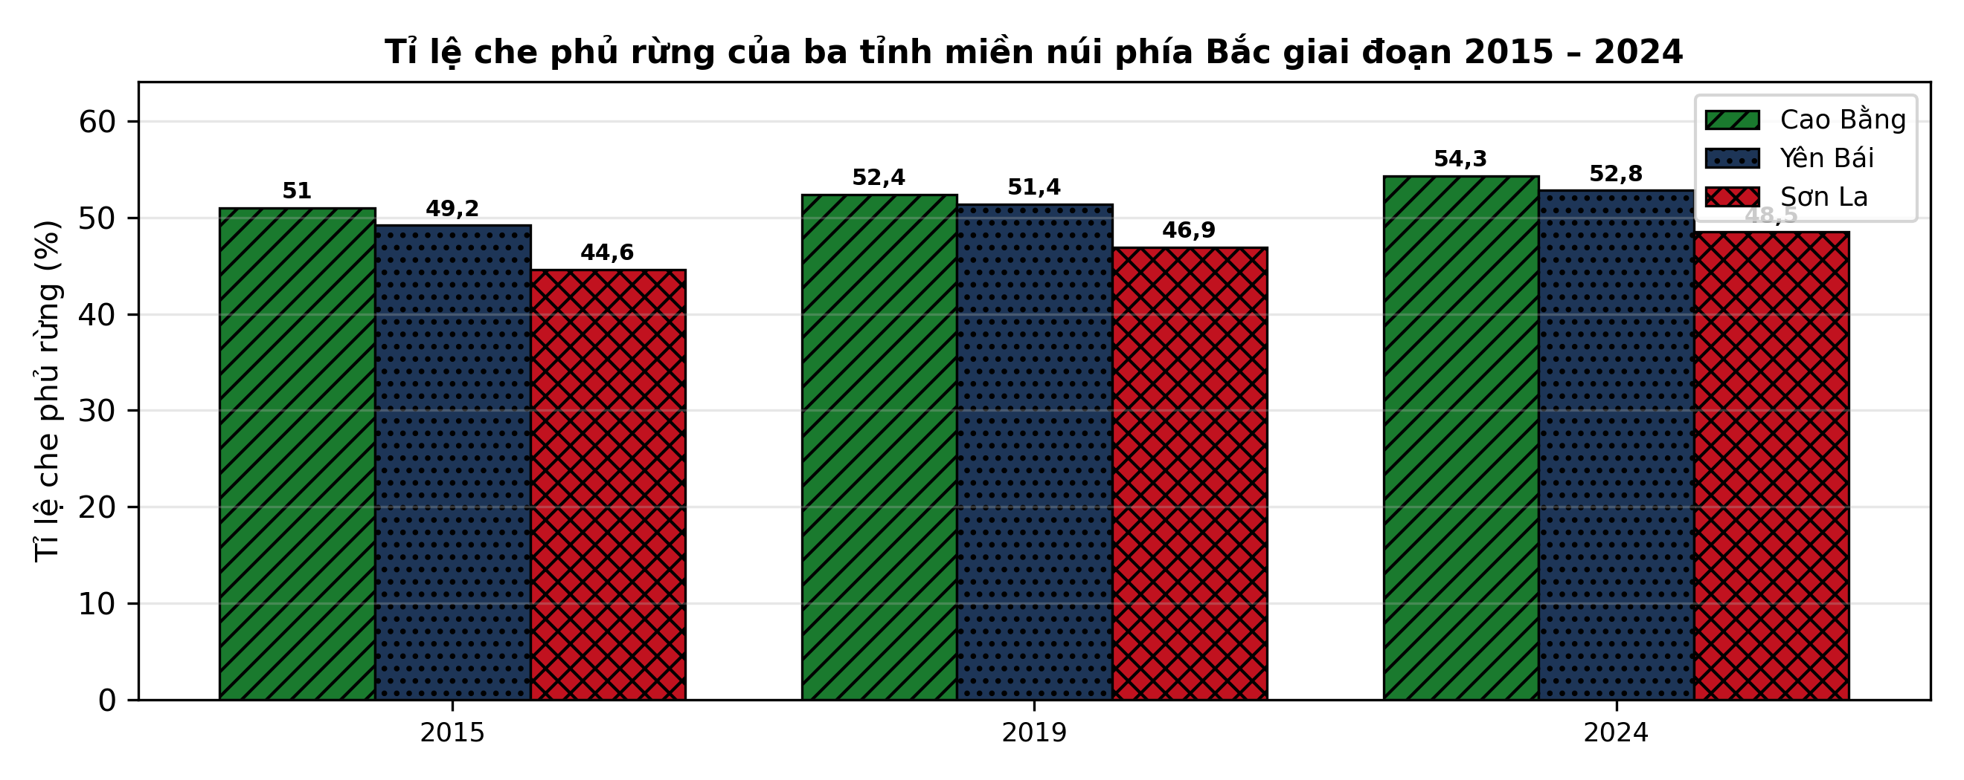
(Nguồn: Số liệu biên soạn theo Niên giám thống kê 2024.)
a) Năm 2024, tỉnh Cao Bằng có tỉ lệ che phủ rừng cao nhất với 54,3%.
b) Tỉnh Sơn La có tỉ lệ che phủ rừng năm 2024 cao hơn tỉnh Cao Bằng.
c) Từ 2015 đến 2024, tỉ lệ che phủ rừng của tỉnh Cao Bằng tăng 3,3 điểm phần trăm.
d) Xu hướng tăng che phủ rừng ở cả ba tỉnh cho thấy công tác trồng và bảo vệ rừng đạt kết quả tích cực.

ĐÁP ÁN ĐỀ THI THỬ TỐT NGHIỆP THPT NĂM 2027 — MÔN CÔNG NGHỆ NÔNG NGHIỆP (Mã đề 2505)
PHẦN I
Câu 1: D | Câu 2: C | Câu 3: B | Câu 4: D | Câu 5: C | Câu 6: C
Câu 7: A | Câu 8: B | Câu 9: C | Câu 10: B | Câu 11: C | Câu 12: A
Câu 13: D | Câu 14: A | Câu 15: D | Câu 16: A | Câu 17: D | Câu 18: D
Câu 19: A | Câu 20: B | Câu 21: B | Câu 22: A | Câu 23: C | Câu 24: B
PHẦN II
Câu 1: a-Đ, b-S, c-Đ, d-Đ. Giải thích: Sai: tăng trọng ở mật độ trung bình (chữ cái b) CAO hơn mật độ rất cao (chữ cái c). (3800 − 2300) : 2300 × 100% ≈ 65,2%. Mật độ cao cho năng suất tối đa; tỉ lệ bệnh 9% cao hơn mật độ trung bình (5%) nên phải quản lí nước chặt.
Câu 2: a-Đ, b-Đ, c-S, d-Đ. Giải thích: Hỗn giao 25 : 75 mang chữ cái a, ĐC – thuần bạch đàn urô mang chữ cái d. Sai: (2,73 − 1,87) : 1,87 × 100% ≈ 46,0%. Hỗn giao 25 : 75 có hàm lượng mùn đất cao nhất, sâu bệnh cây chính thấp và nhiều thiên địch nhất.
Câu 3: a-Đ, b-S, c-Đ, d-S. Giải thích: Sai: Mật độ rất cao (63) kém hơn Mật độ trung bình (84). (84 − 77) : 77 × 100% ≈ 9,1%. Sai: Mật độ rất cao có tỉ lệ dị hình cao và đồng đều thấp, chất lượng giống kém.
Câu 4: a-Đ, b-S, c-Đ, d-Đ. Giải thích: Sai: năm 2024, Sơn La đạt 48,5%, thấp hơn Cao Bằng (54,3%). 54,3 − 51,0 = 3,3 điểm phần trăm. Cả ba tỉnh đều tăng liên tục qua các mốc.
Cấu trúc đề: Phần I gồm 24 câu theo thứ tự khối Trồng trọt (CN10) câu 1–5, Chăn nuôi (CN11) câu 6–11, Lâm nghiệp (CN12) câu 12–16, Thủy sản (CN12) câu 17–24; mức độ Biết 14 / Hiểu 7 / Vận dụng 3; đáp án cân bằng A/B/C/D mỗi loại 6 câu. Câu trực quan: câu 3 hình ảnh (Trồng trọt 10), câu 9 sơ đồ (Chăn nuôi 11), câu 12 đồ thị (Công nghệ 12). Phần II gồm 4 câu chỉ thuộc Công nghệ 12 (2 câu Thủy sản, 2 câu Lâm nghiệp) theo mẫu 3 bảng + 1 đồ thị; mỗi bảng có 4 nghiệm thức/dạng so sánh và từ 4 chỉ tiêu trở lên, mỗi câu có tối đa 1 ý đọc số liệu, ít nhất 1 ý so sánh, 1 ý tính toán và 1 ý kết luận. Toàn bộ nội dung nằm trong yêu cầu cần đạt Chương trình GDPT 2018 (SGK Kết nối tri thức).
Lưu ý nguồn số liệu: Số liệu thống kê lấy từ Niên giám thống kê/Tổng cục Thống kê như ghi dưới mỗi bảng, biểu đồ; số liệu thí nghiệm được biên soạn phục vụ luyện tập theo định dạng số liệu của các tạp chí ghi ở dòng nguồn, đã kiểm tra tính nhất quán và tính lại chính xác các phép tính trong đáp án.

